sudo nmtui-edit >> เปลี่ยน IP

sudo shutdown –P now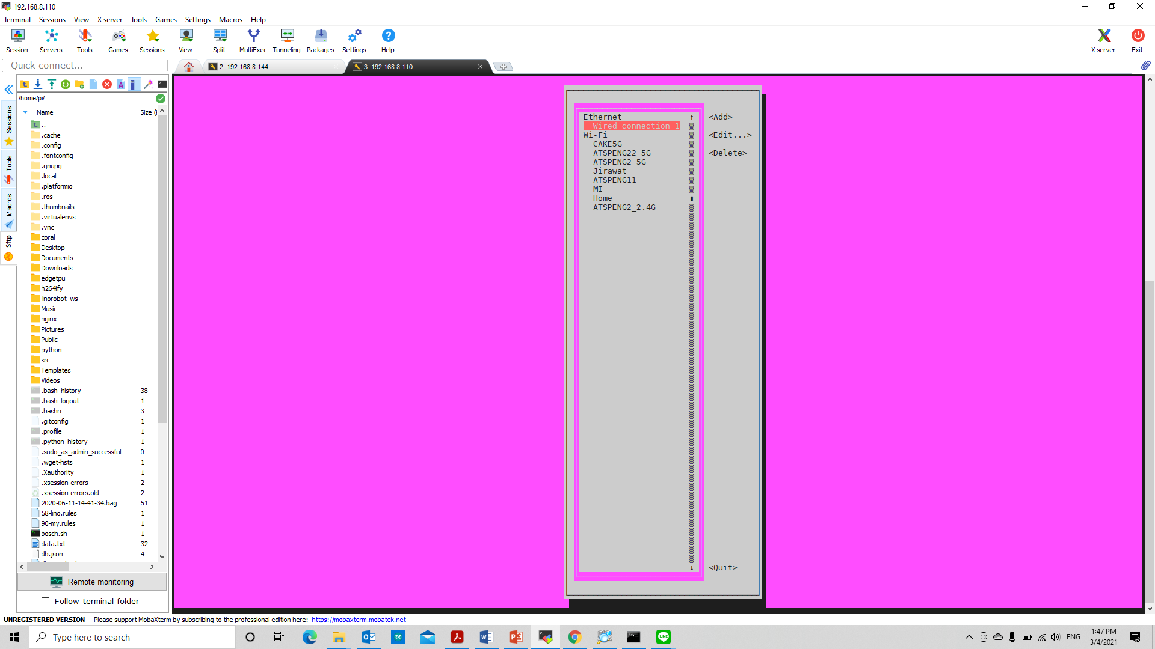

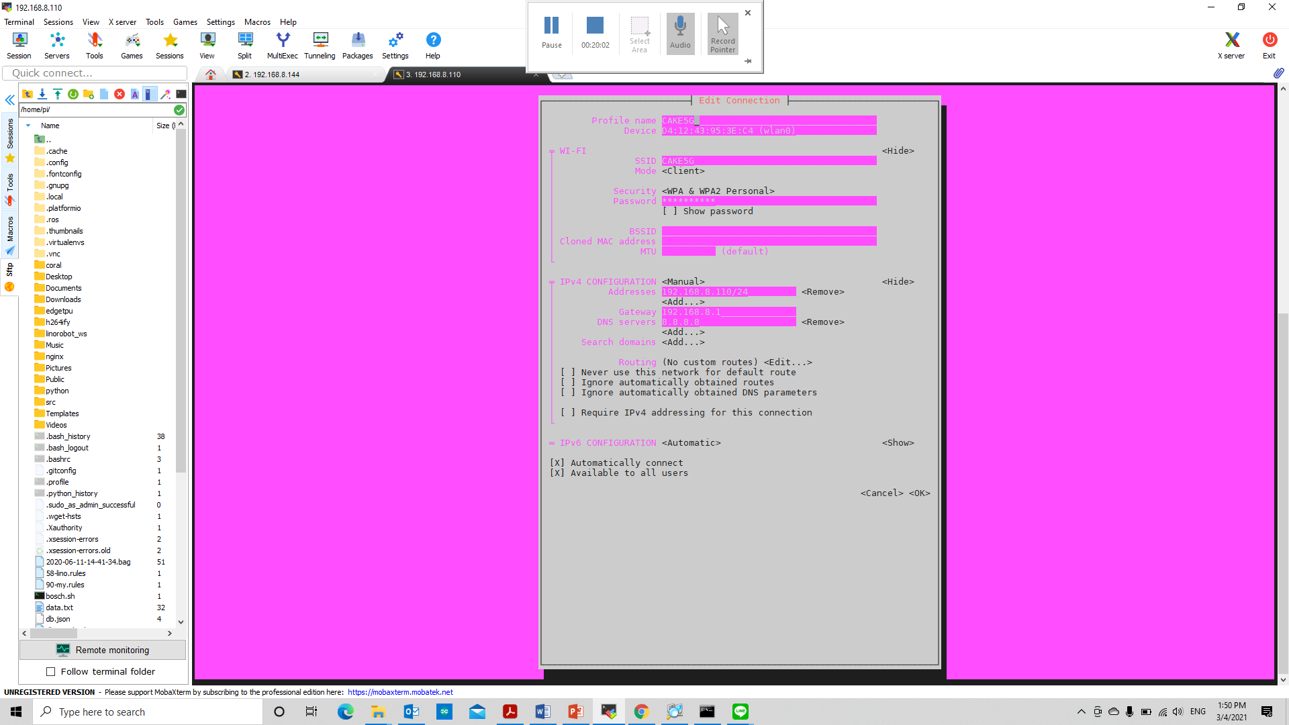

ตั้งชื่อหุ่น host name

sudo nmtui-hostname

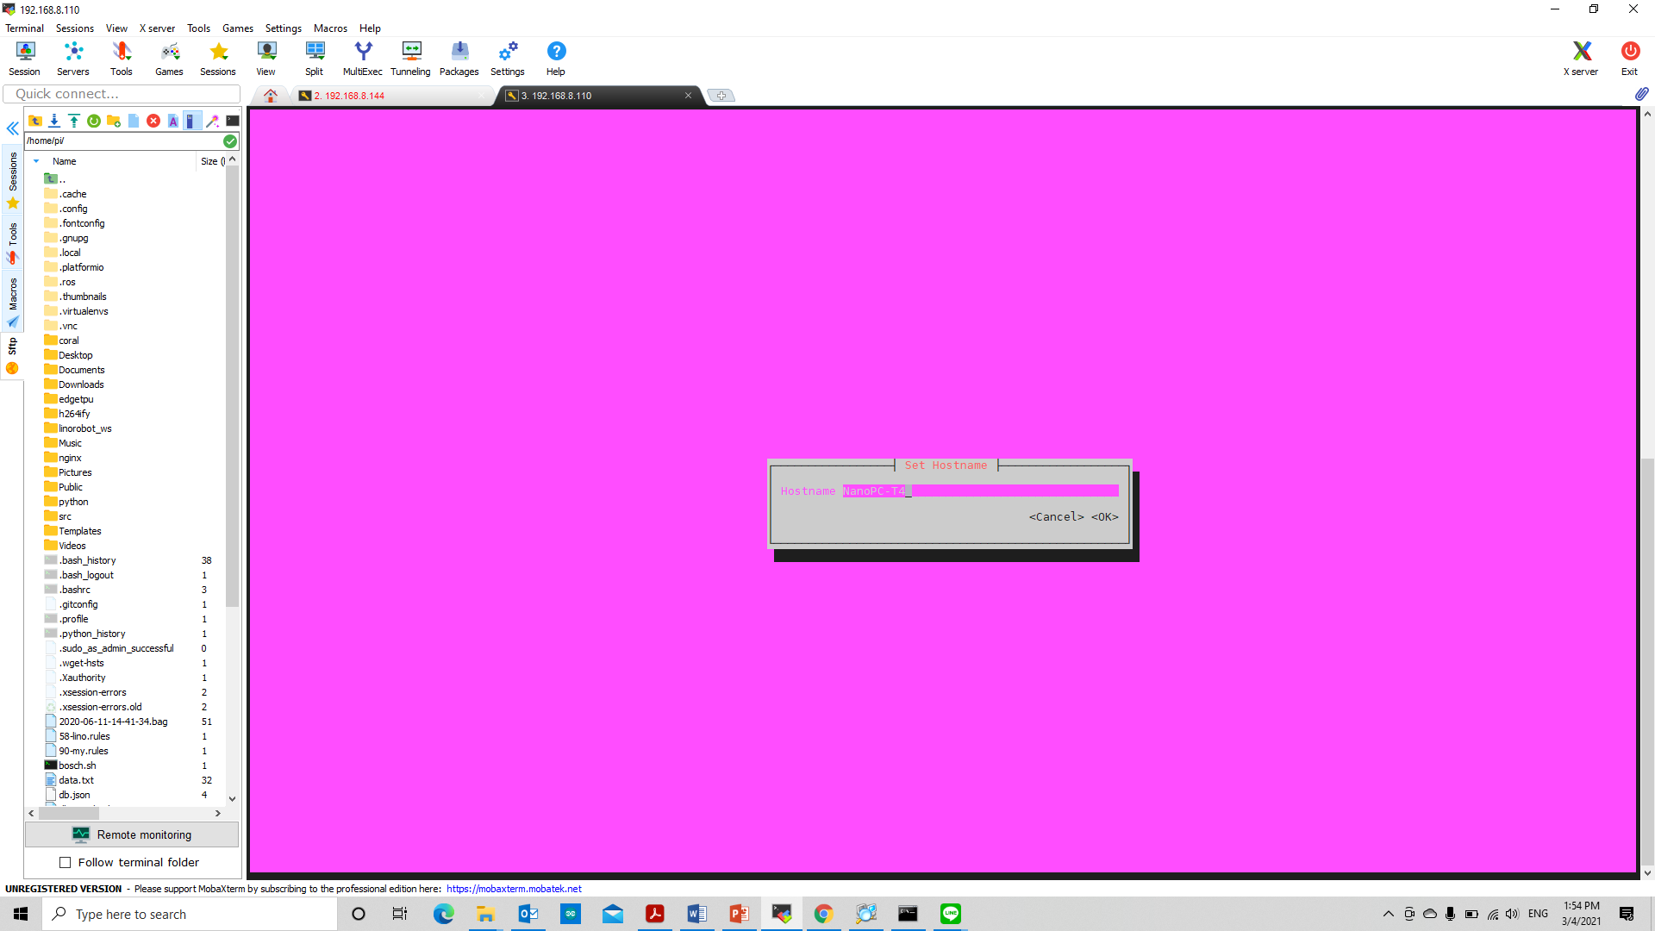

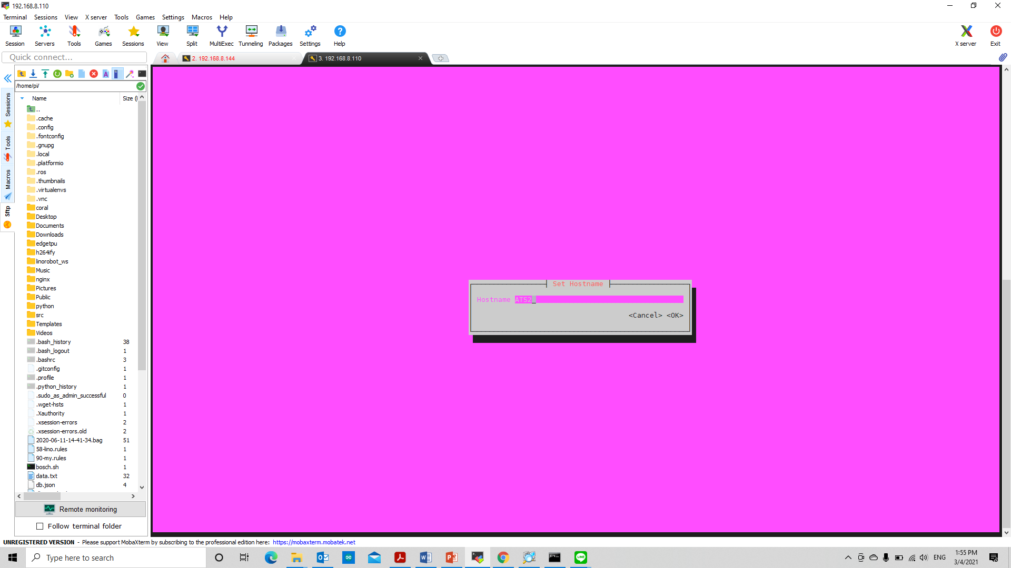

เปลี่ยนชื่อ Host ไปแล้ว Lidar ไม่หมุน

ต้องเปลี่ยนชื่อ host ก่อน

udo nano /etc/hosts

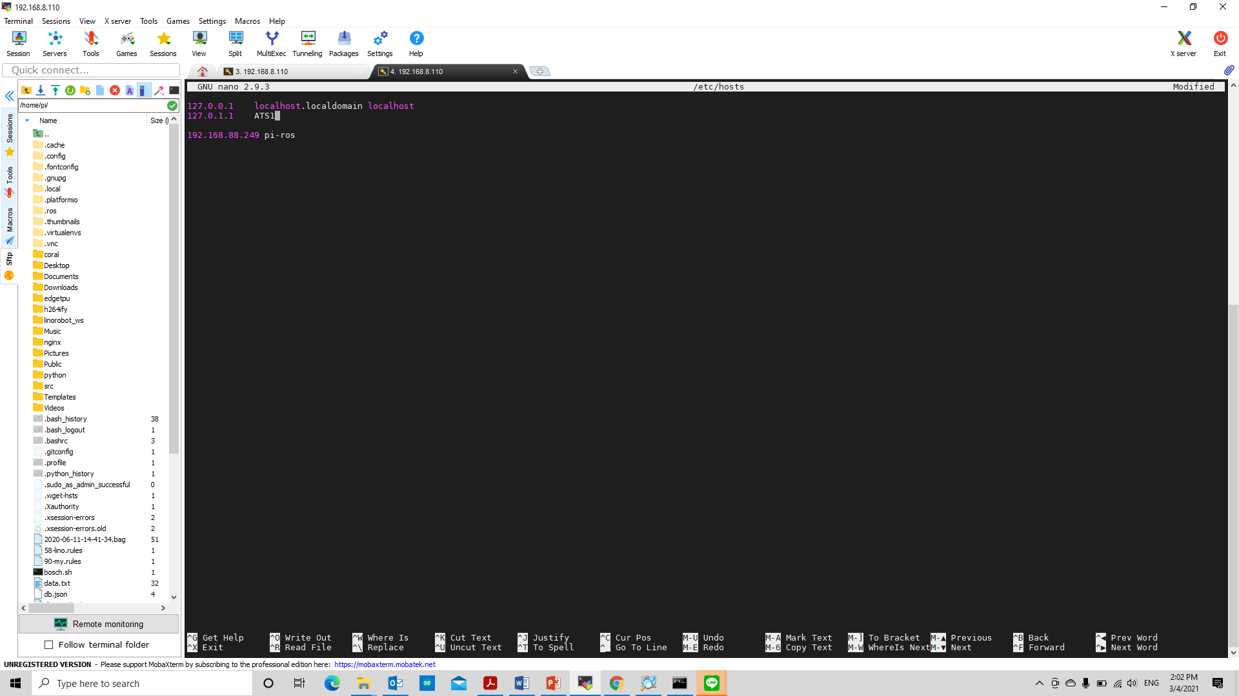

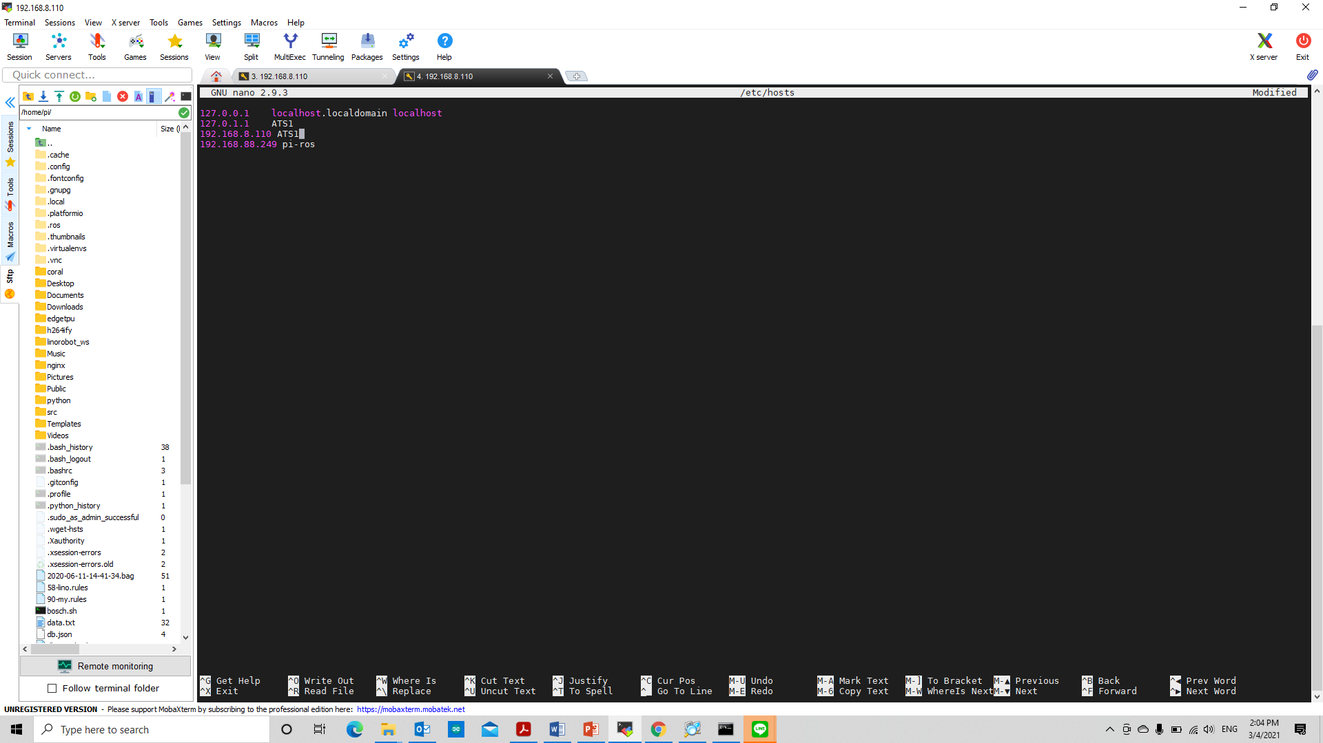

Cd linorobot_ws/rcs>> git clone>>> ลิ๊ง

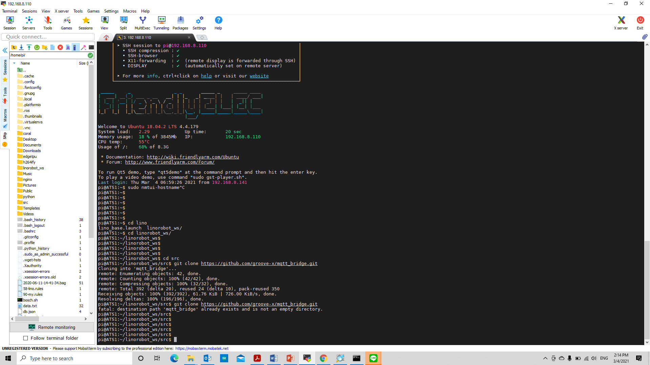

Cd linorobot_ws>>>Catkin_make

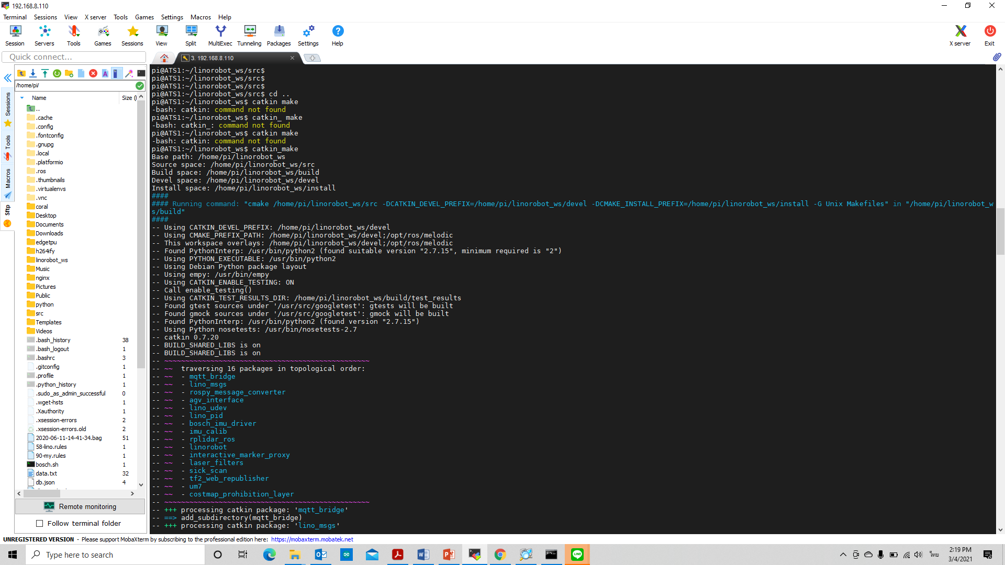

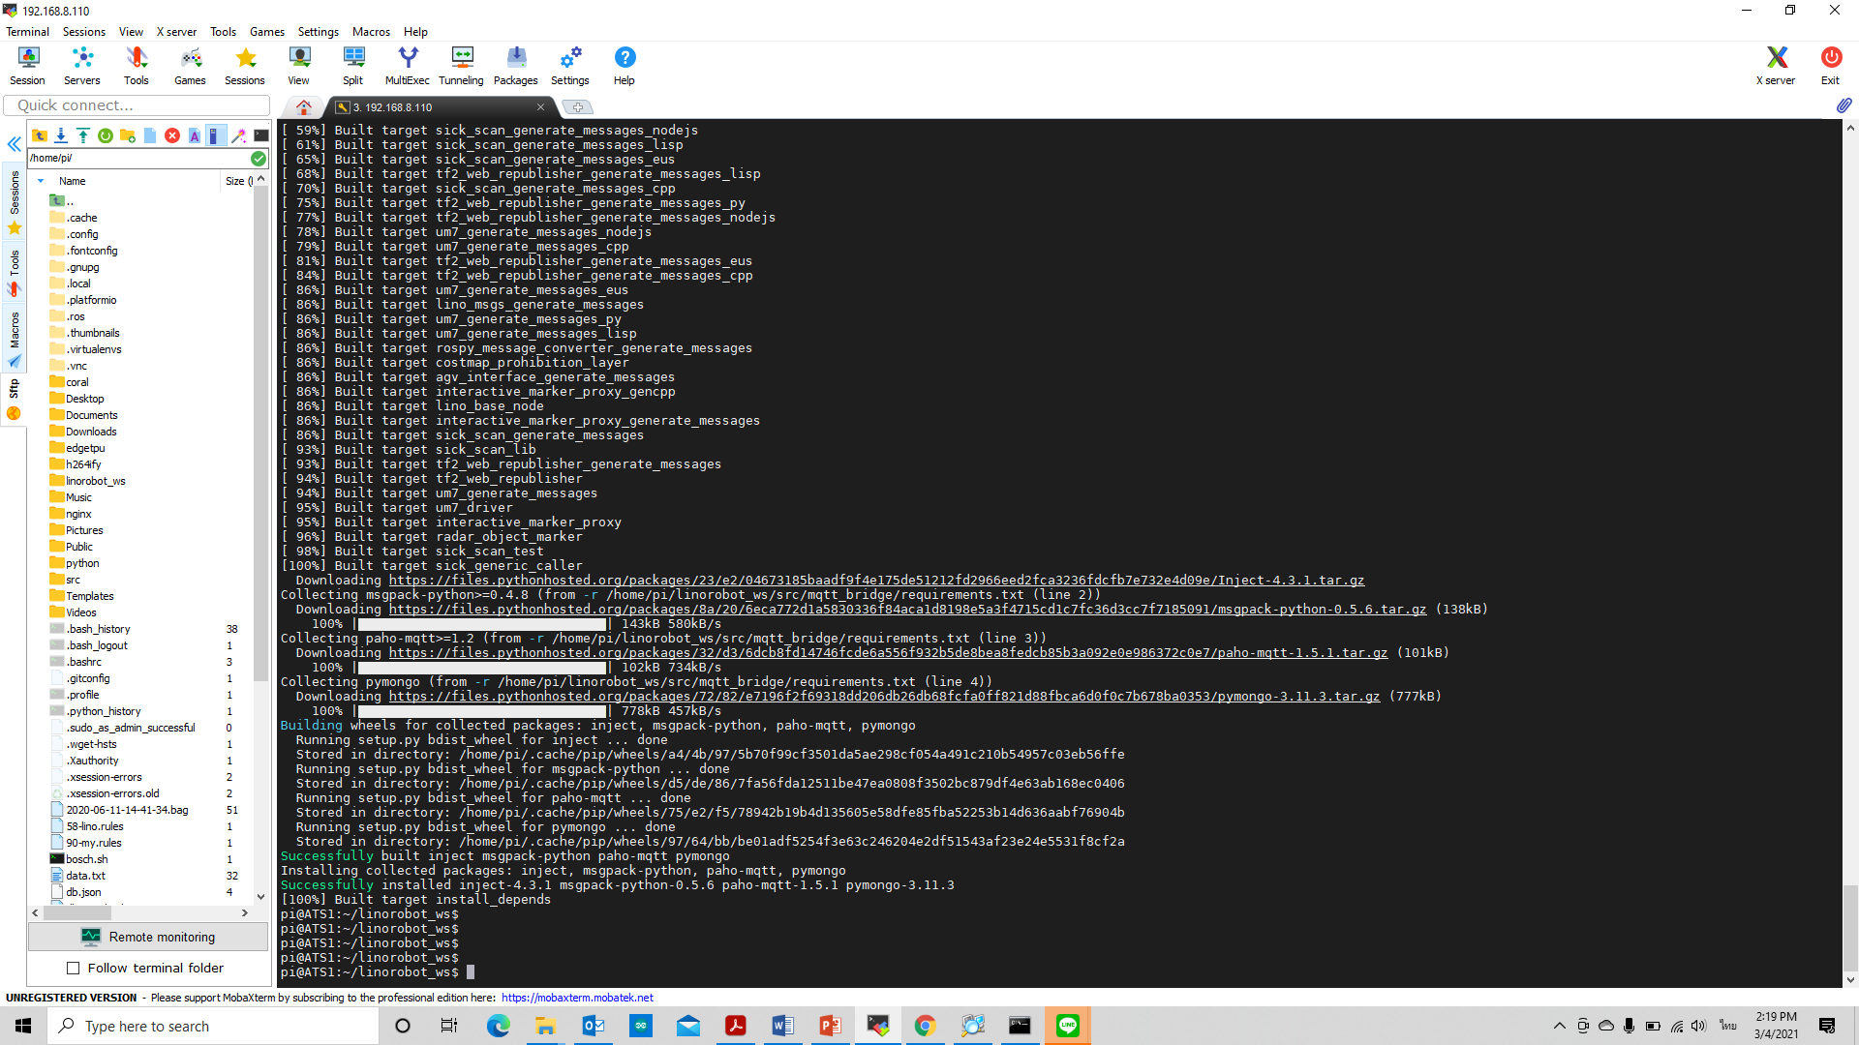

**agv_interface**

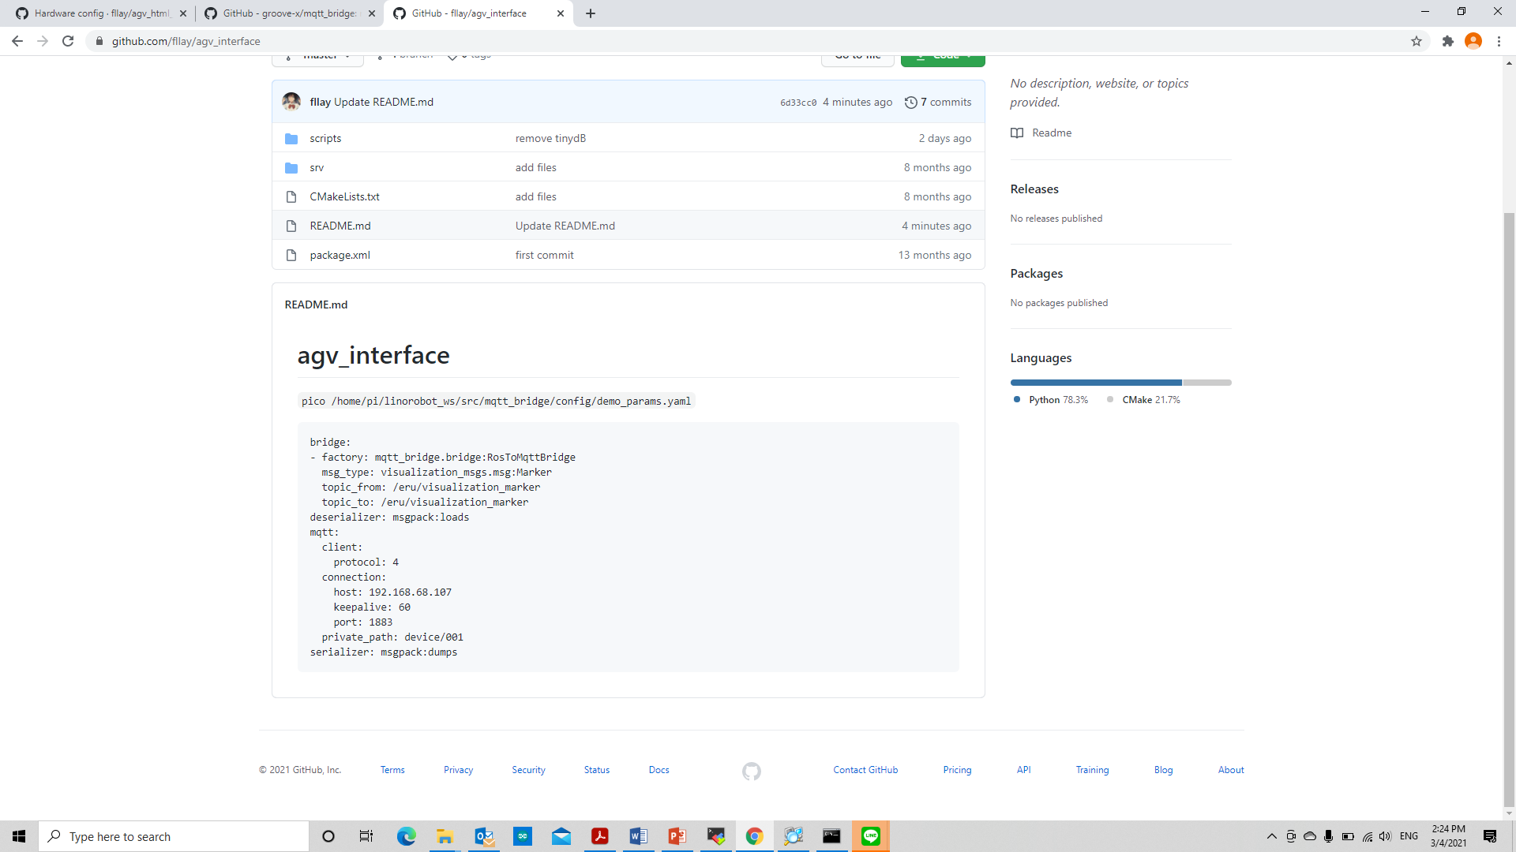

Copy ไฟล์ไปใส่ IP จะเป็นของ MQTT Server

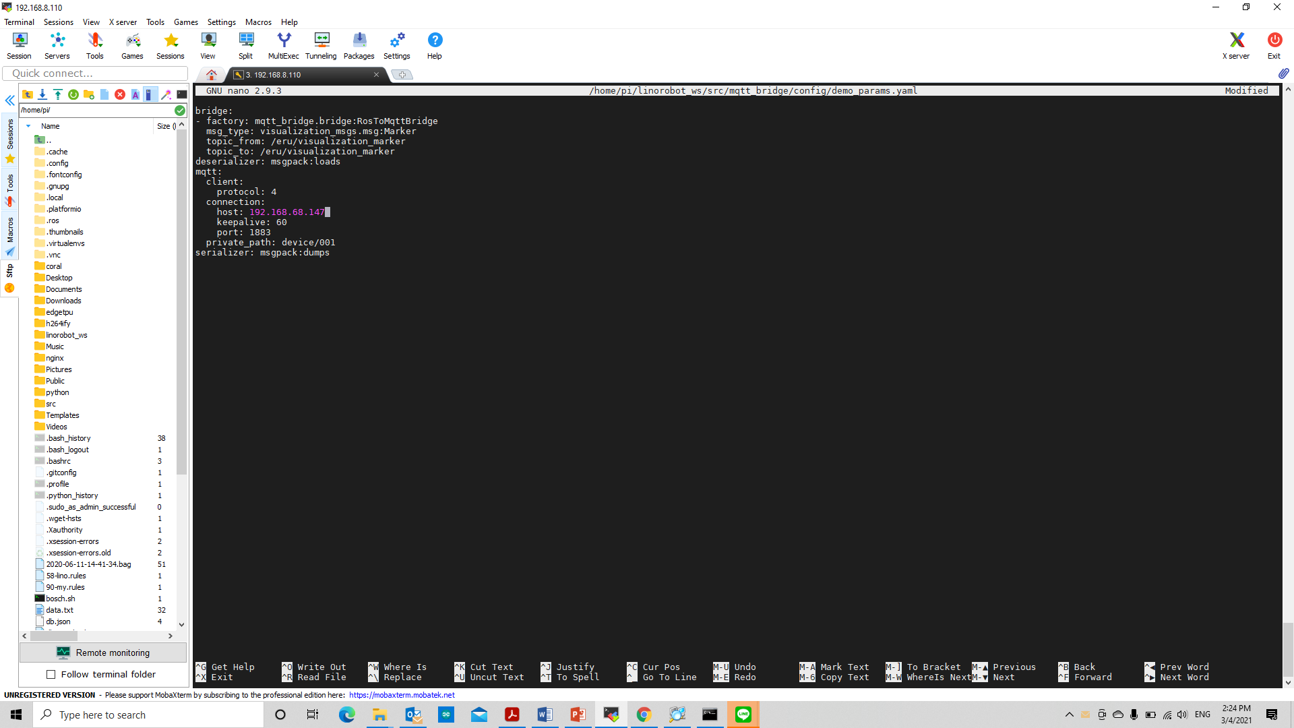

แก้ Topic เป็น ชื่อรถ

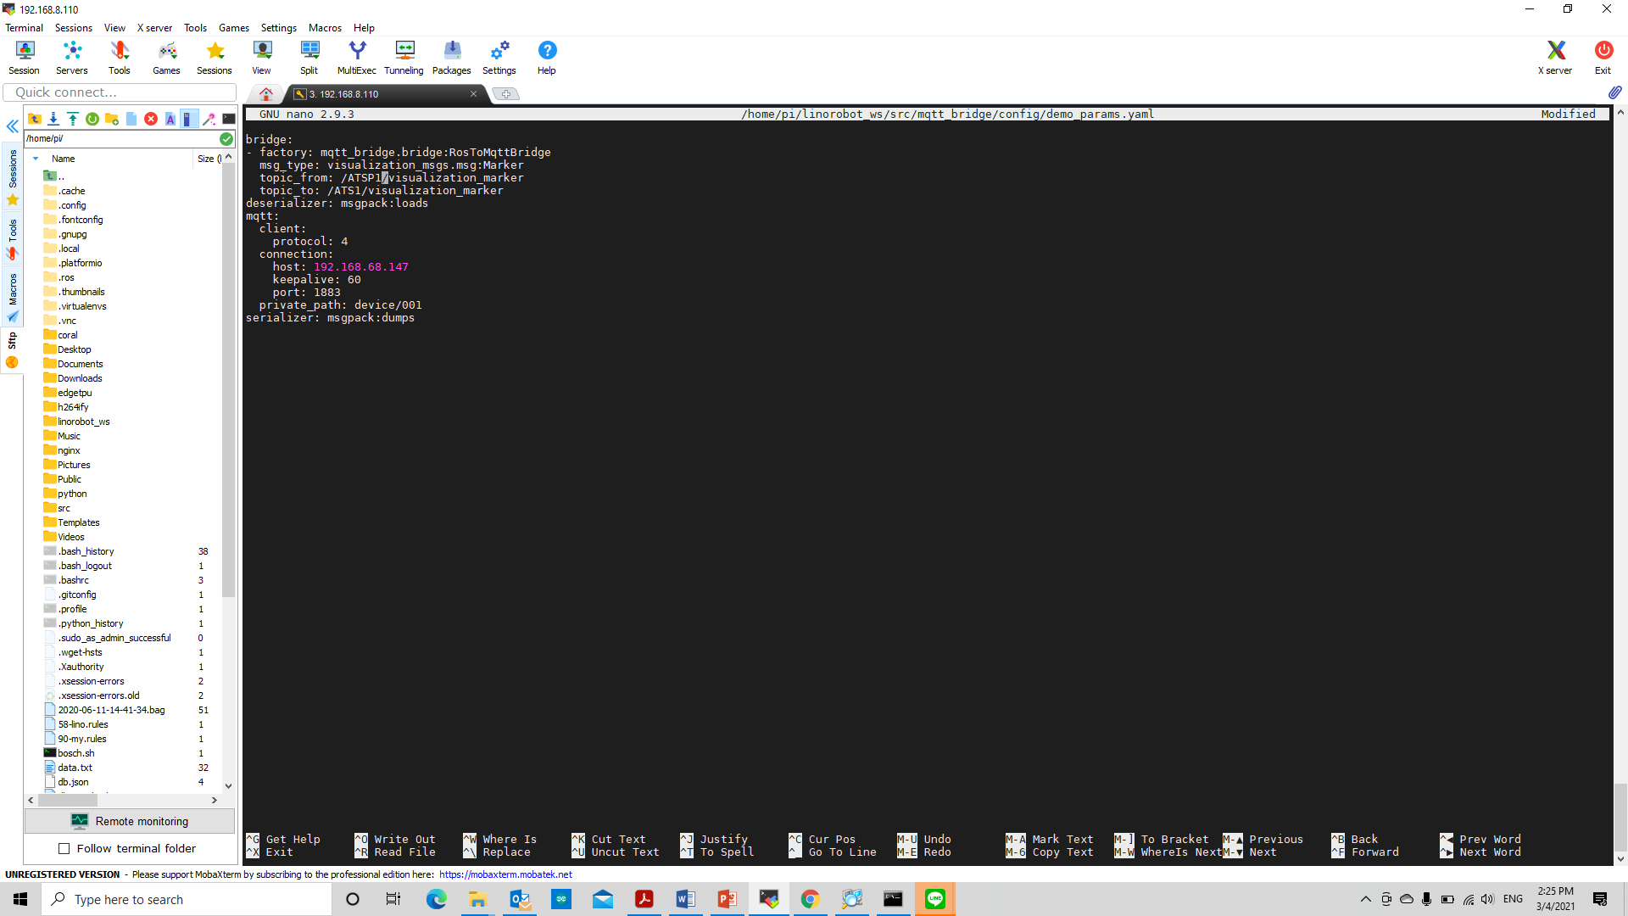

ทดสอบ เชื่อมต่อกับ server

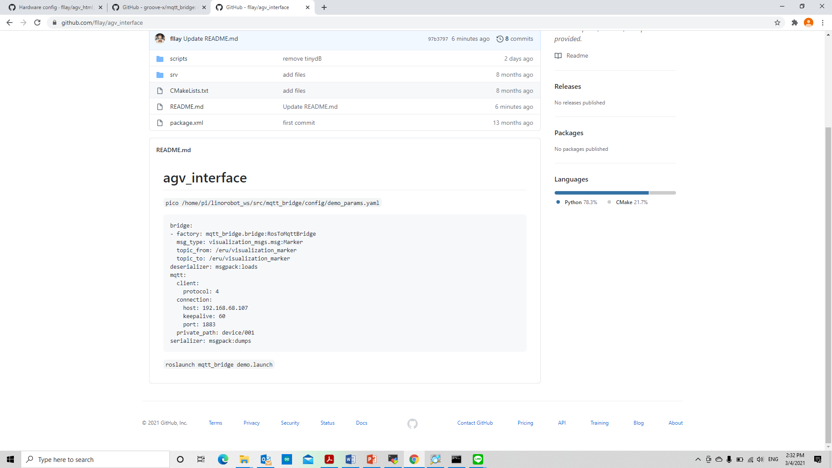

roslaunch mqtt_bridge demo.launch

connect with server

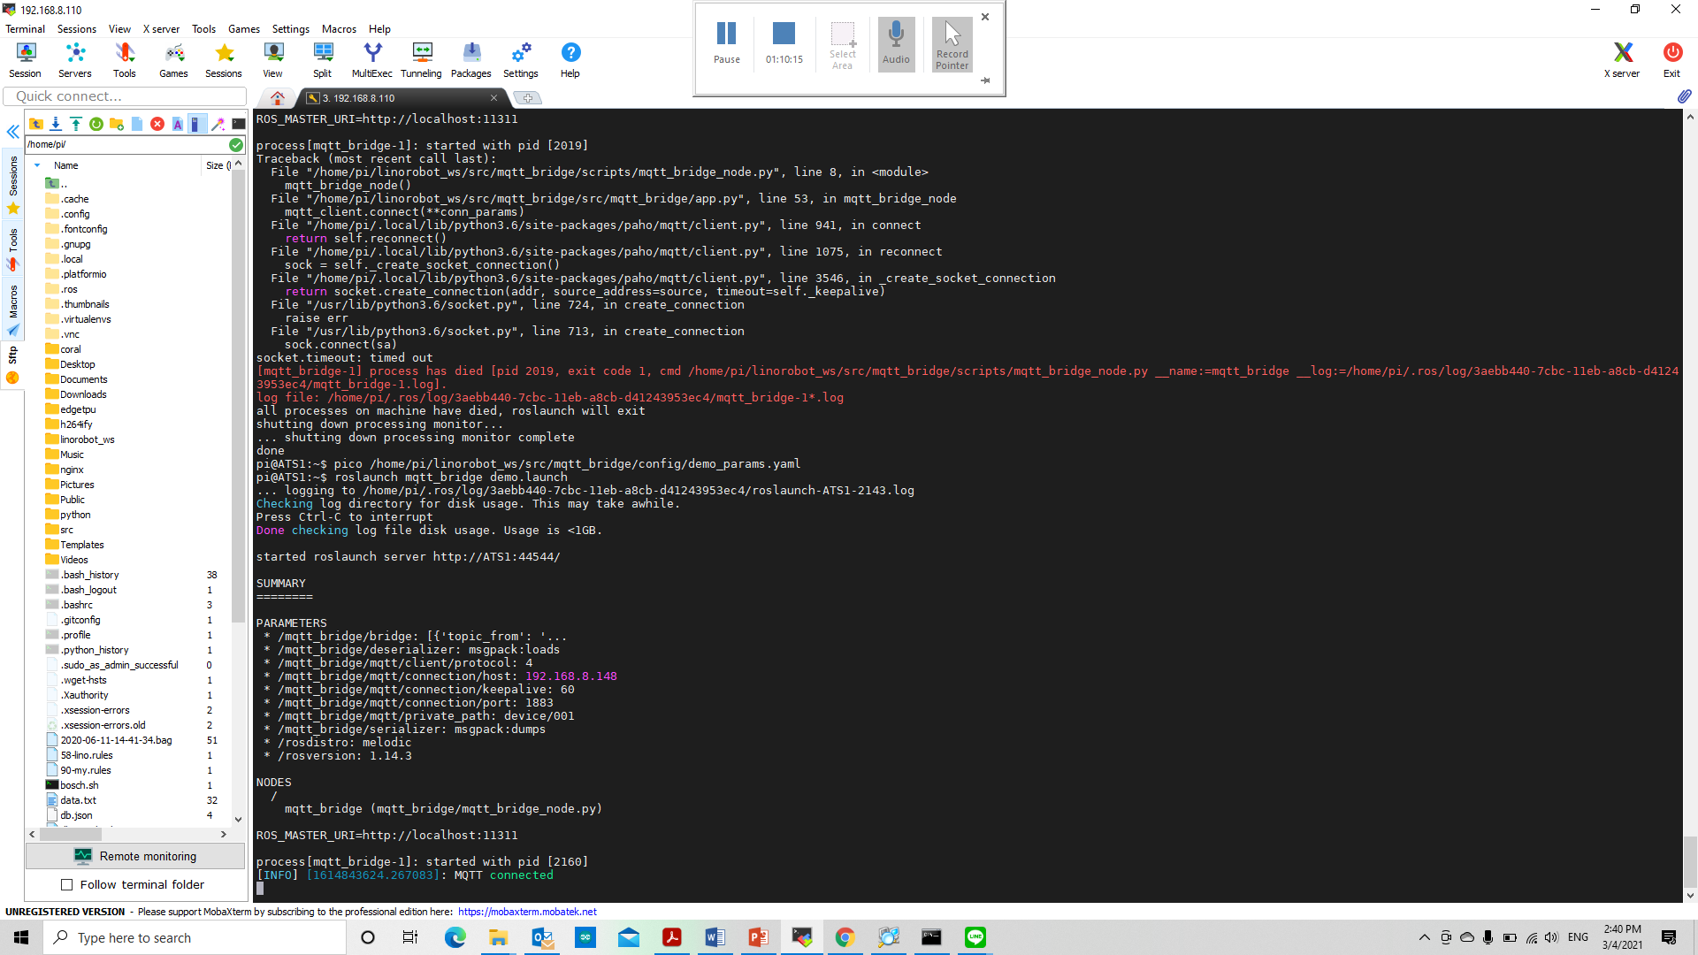.

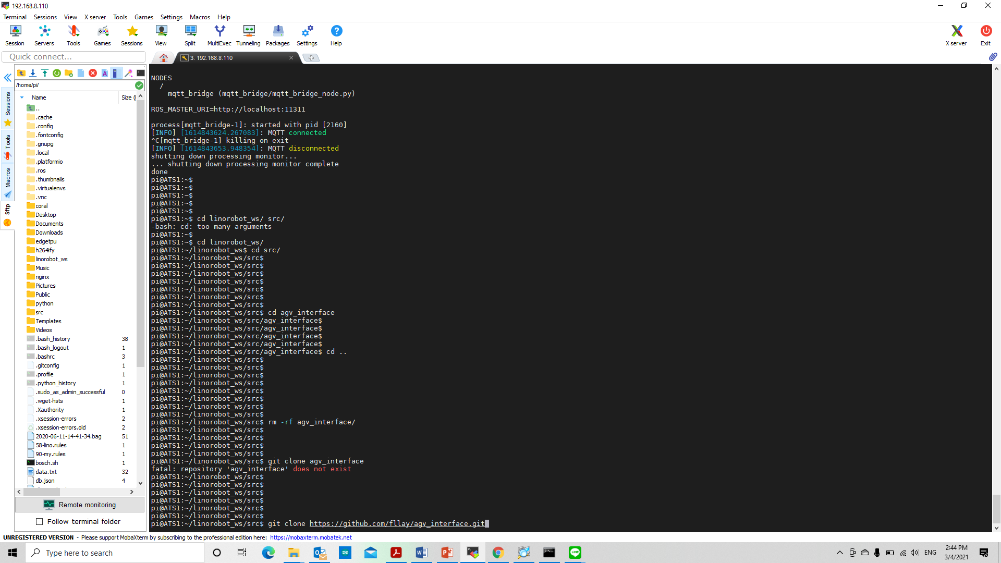

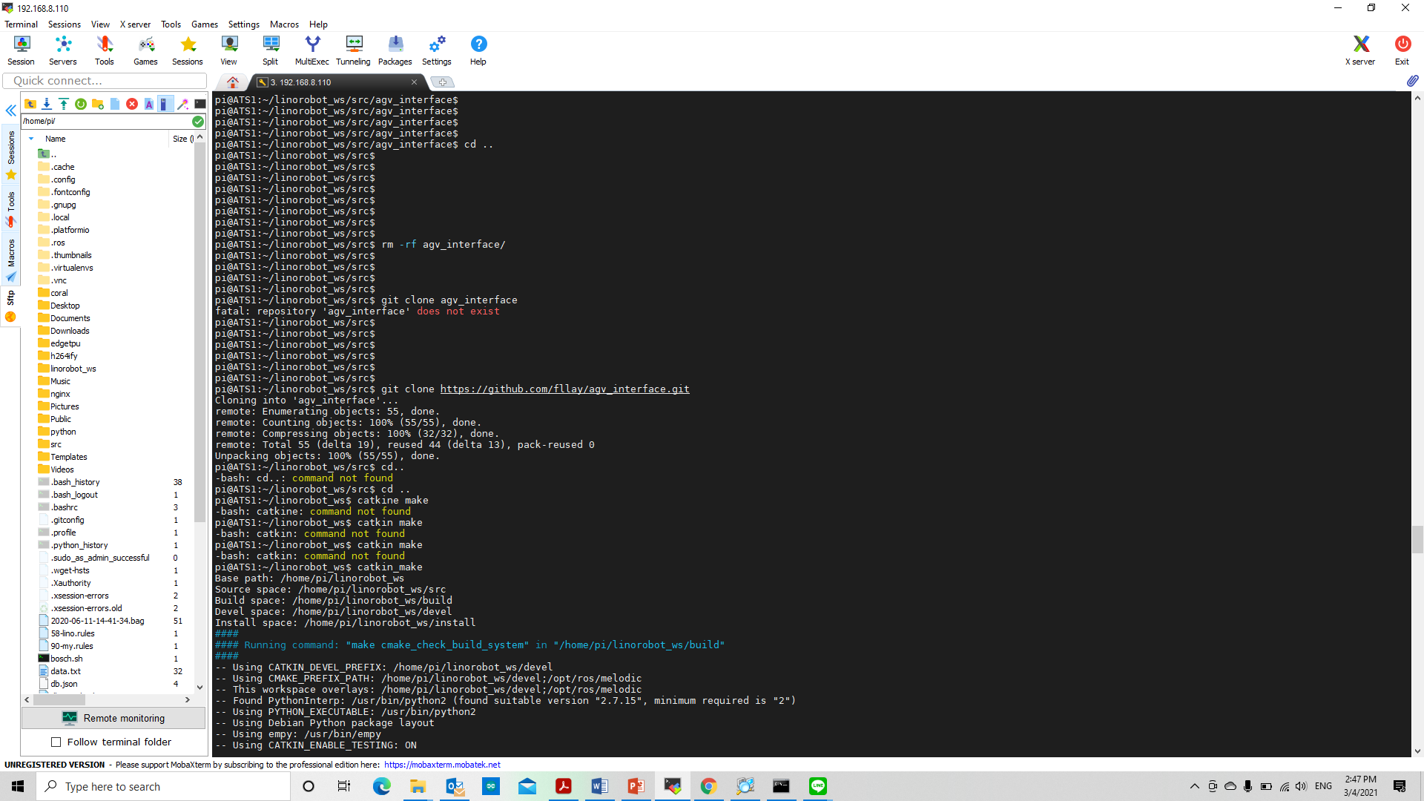

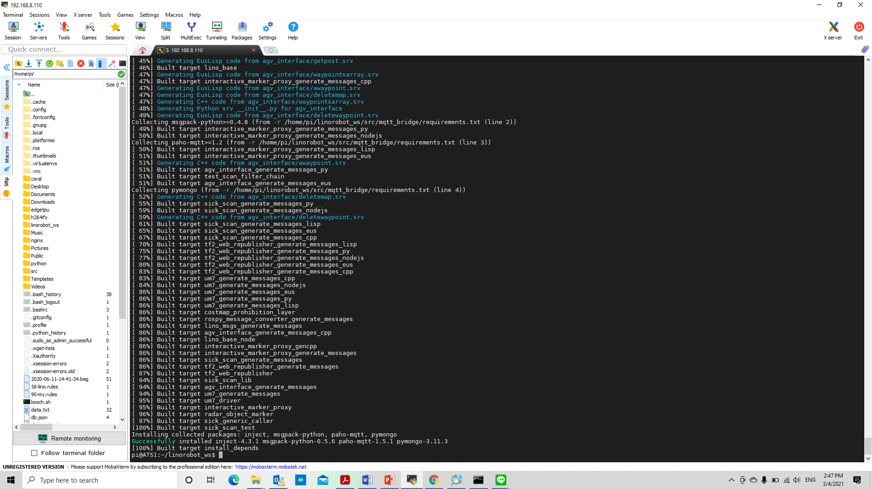

แก้ไฟล์

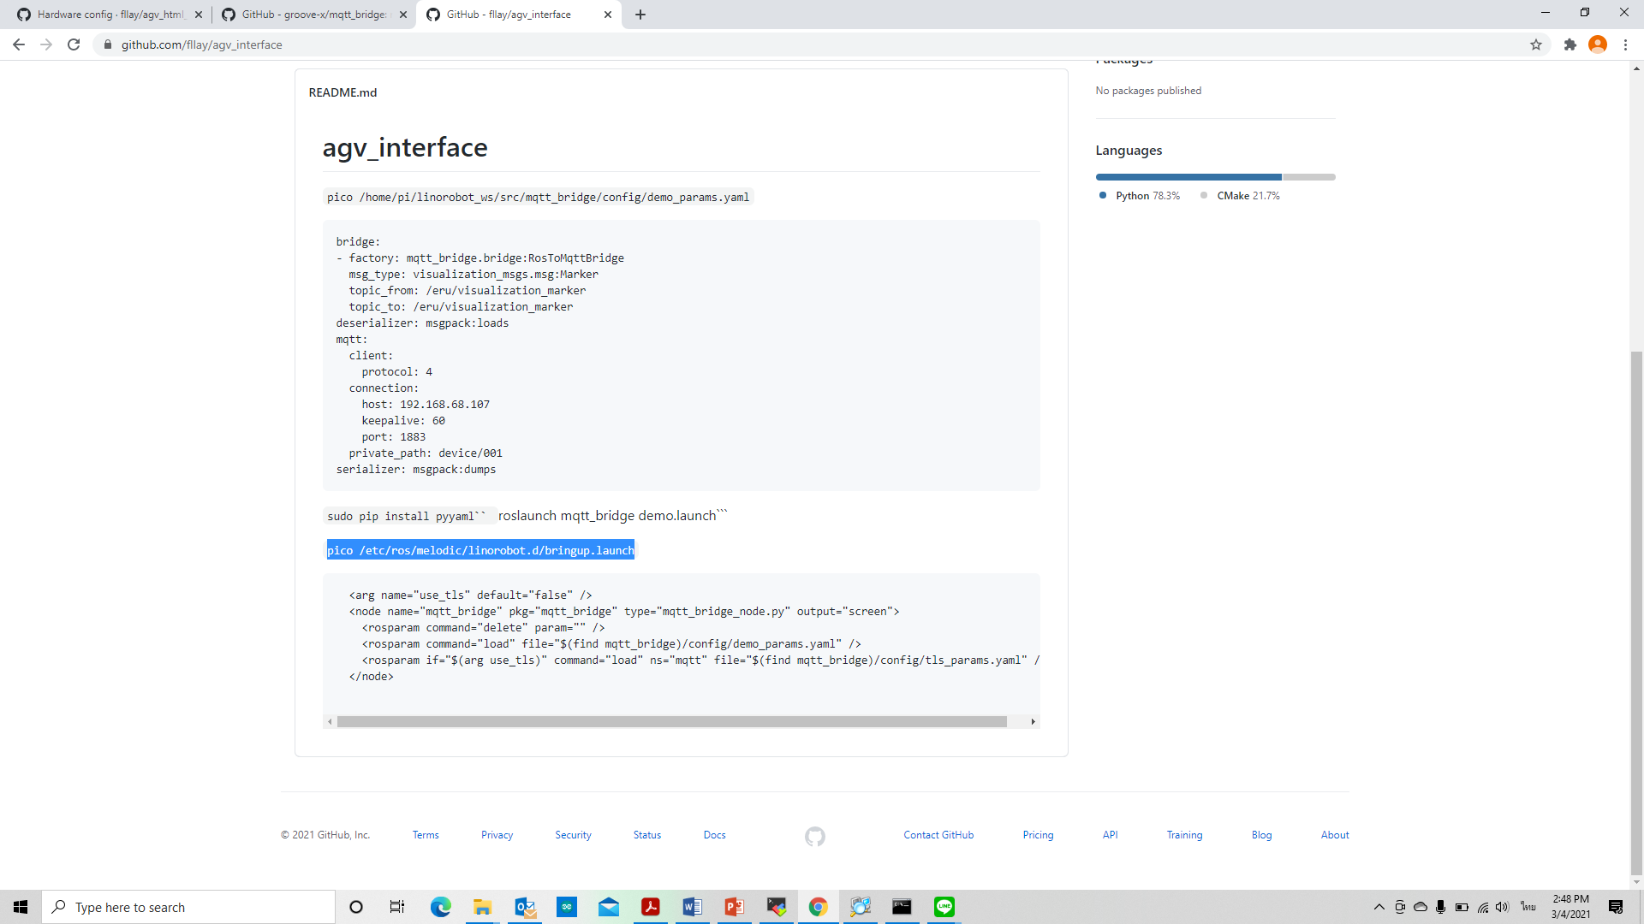

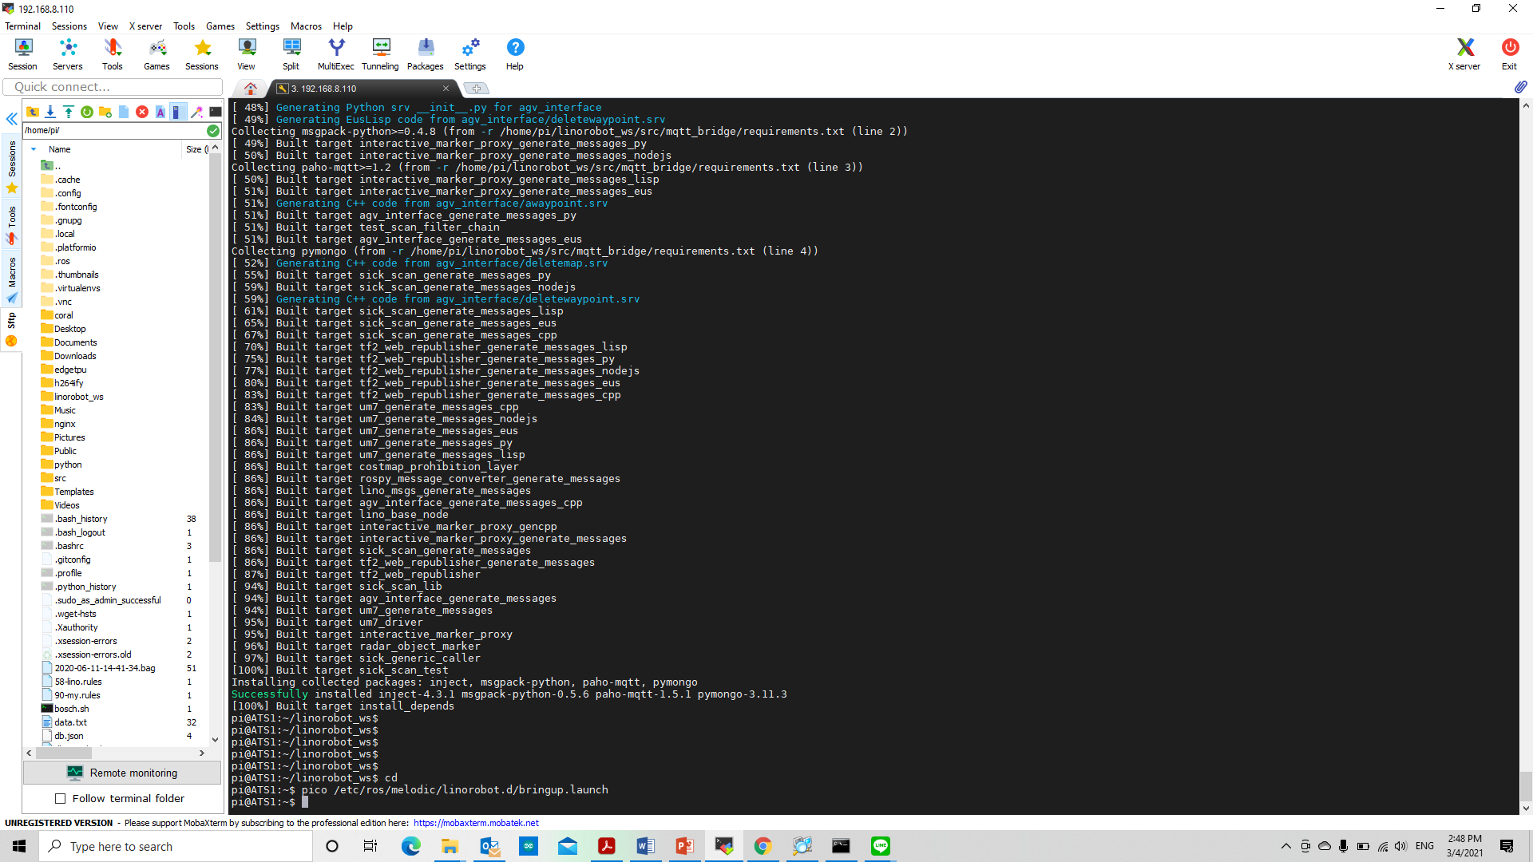

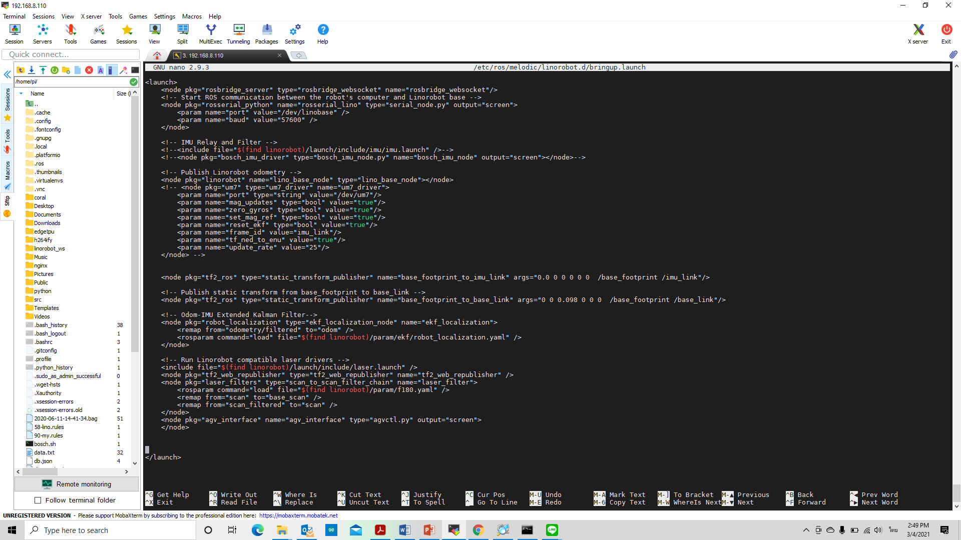

Sudo pico /etc/ros/melodic/linorobot.d/bringup.launch

เพิ่มไฟล์

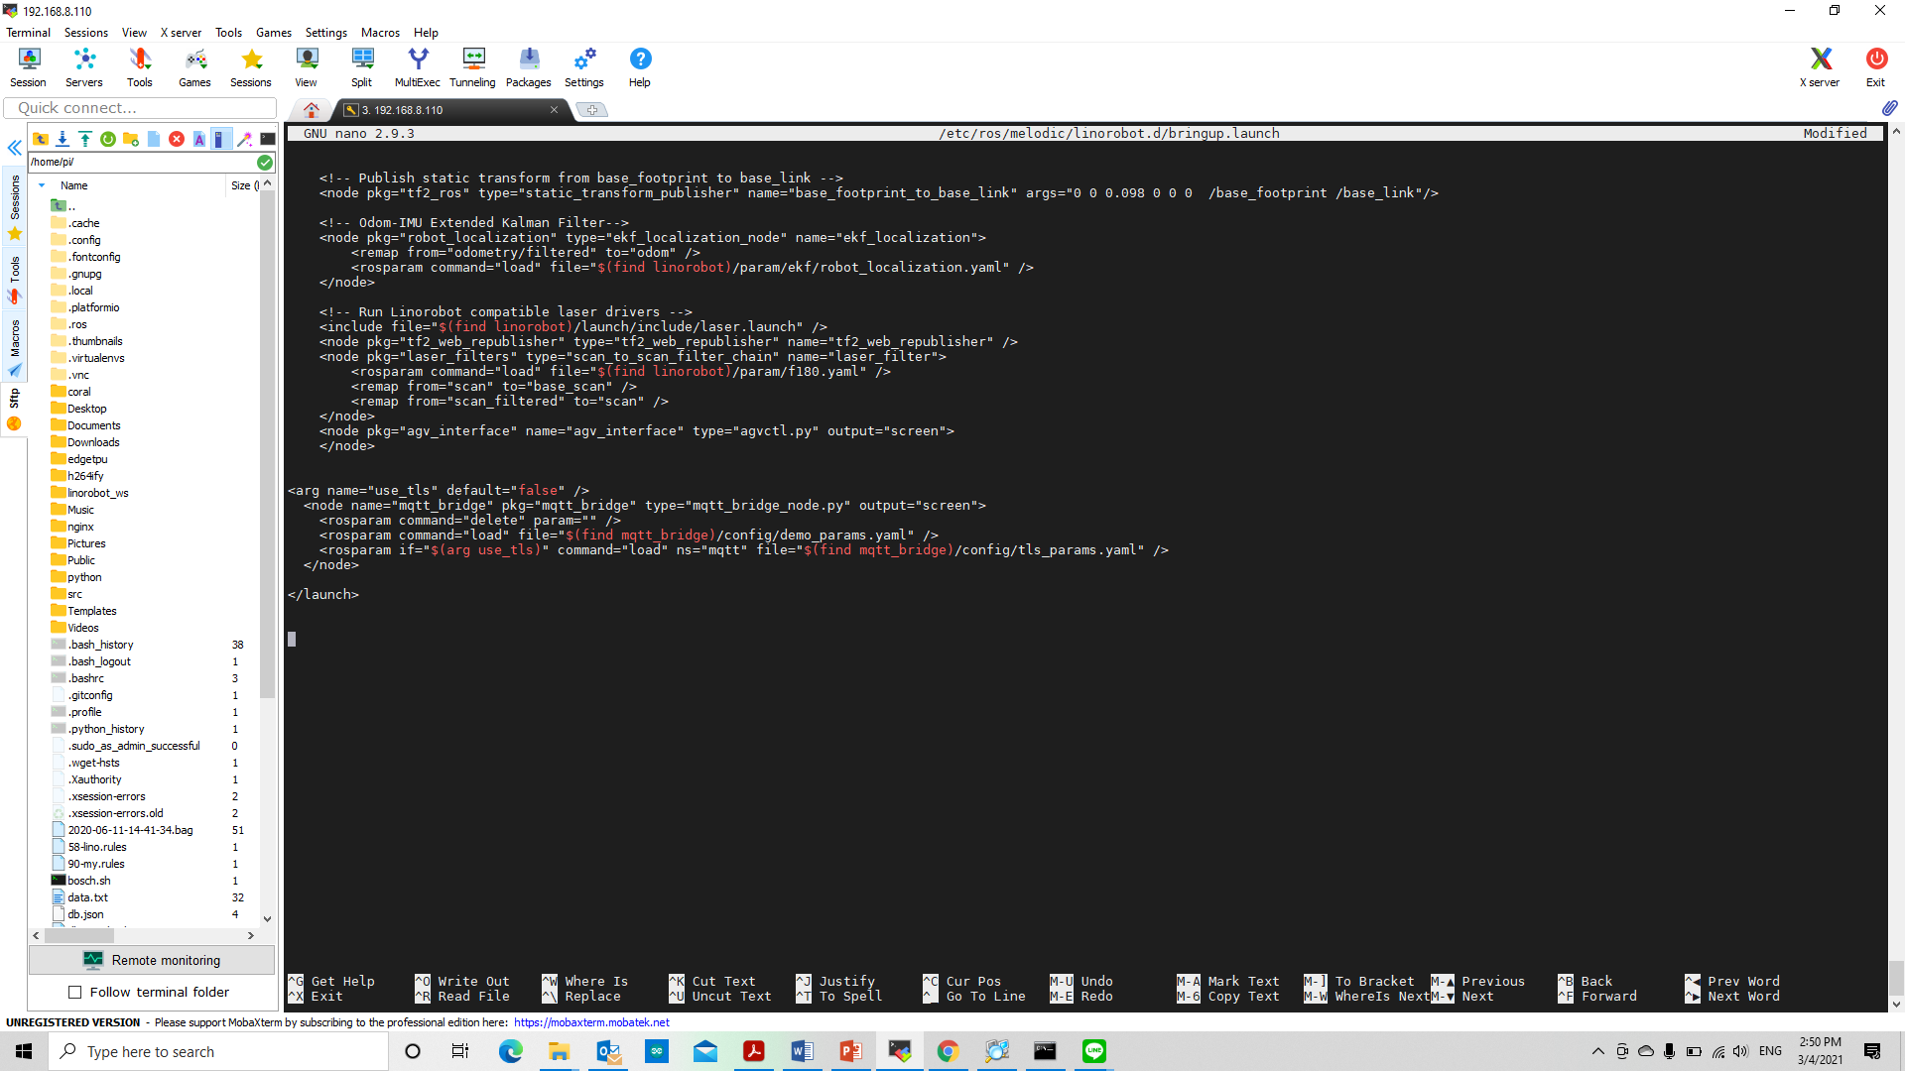

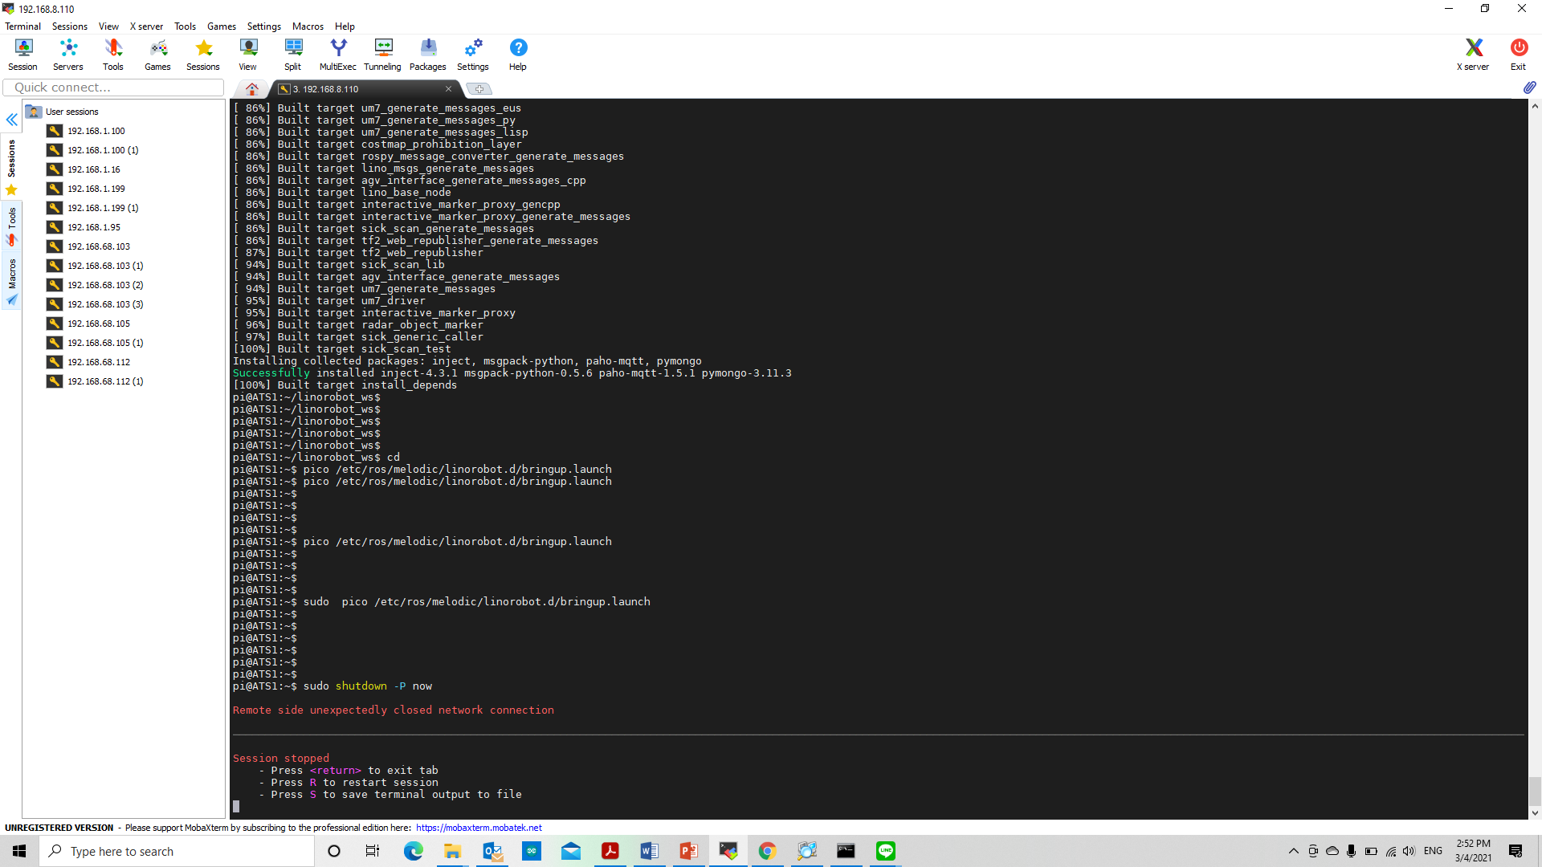

ติดตั้ง MQTT เสร็จแล้ว

